Se va la primera… ¿Sin fuerzas? ¡Fuerza neta cero!

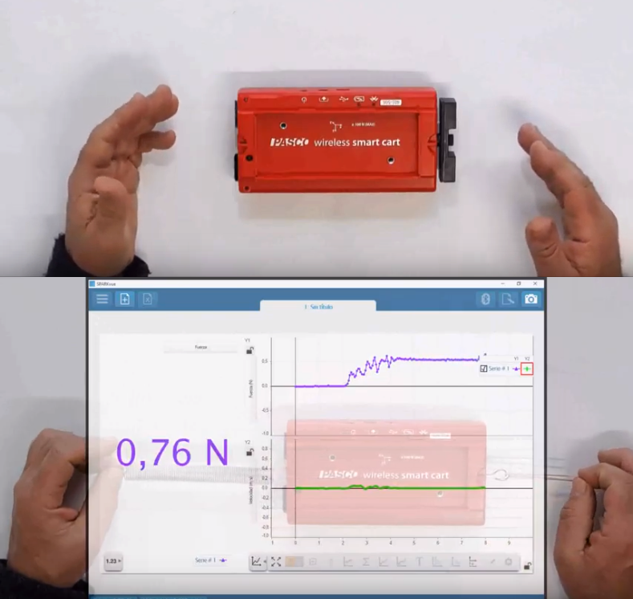
Introducción
Es parte de la vida diaria que, si no hay fuerza, no hay movimiento, PERO... puede haber fuerzas y no movimiento (el caso de esta actividad) ¡y puede haber movimientos sin fuerzas! (que revisamos en actividades siguientes).
Galileo ya lo había sospechado y Newton le terminó de dar forma, en lo que hoy se conoce como Primera Ley de Newton: “Corpus omne perseverare in statu suo quiescendi vel movendi uniformiter in directum, nisi quatenus illud a viribus impressis cogitur statum suum mutare”.

Actividad 03: El equilibrio y el reposo

Elementos necesarios
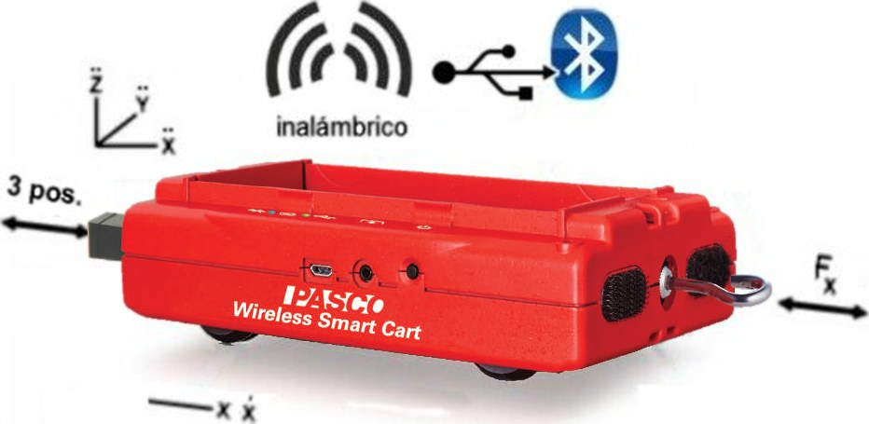
- Carrito inalámbrico Pasco SmartCart (ME-1240 o ME-1241) con su accesorio inlcuido: ganchito pitón
- Gomita (banda elástica)
- Resorte, como alguno de los inlcuidos en el juego ME-6842
- Una mesa u otra superficie plana, que puedas nivelar
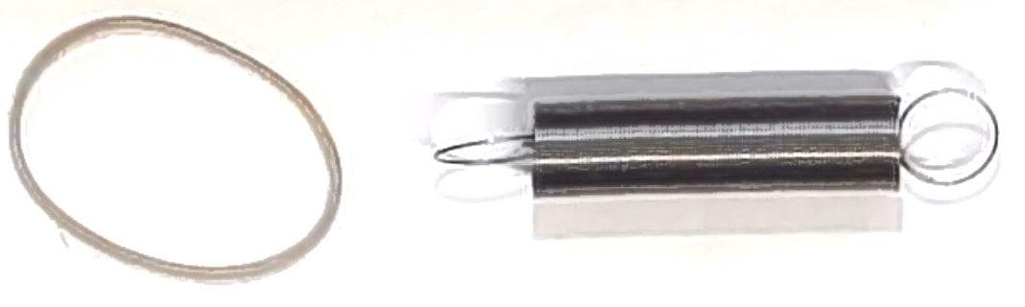
- Una PC corriendo bajo Windows con SPARKvue instalado.
- Si no tenés una PC bajo Windows, también podrás encontrar instaladores para otras plataformas a través de https://tecnoedu.com/Pasco/SparkVueHD.php

Desarrollo de la actividad
- Poné tu carrito sobre la mesa y nivelala de tal manera que el carrito se quede quieto en su lugar sin tener que aplicar nada como freno.
- Observá la situación y contestá las preguntas siguientes:
  - ¿Por qué no se mueve el carrito?
  - ¿Ves que se le esté aplicando alguna fuerza?
  - ¿Se movería si se le aplicara alguna?
  - ¿Cualquier fuerza provocaría un movimiento? (un cambio en el estado de su movimiento)
- Retirá el paragolpes magnético de tu carrito y reemplázalo por el pitón.
- Enganchá la banda elástica en el pitón y tirá de ella. ¿Ahora el carrito cambió su estado de movimiento?
- Enganchá el resorte en el “ojito” que tiene el carro cerca de su otro extremo.
- Tirá simultáneamente del resorte y de la banda elástica.
  - ¿Dirías que ahora sí le estás aplicando fuerzas al carrito?
  - ¿Cambió su estado de movimiento? (p. ej.: antes estaba quieto y ahora no)
  - ¿Alcanza con aplicar fuerzas para que cambie el estado del movimiento?)
- Arrancá SPARKvue, vinculá tu carrito y configuralo para que muestre:
  - La fuerza aplicada sobre el pitón en un display digital
  - La misma fuerza vs el tiempo en un gráfico cartesiano
  - La velocidad vs el tiempo en un gráfico cartesiano
- A partir de ahora podrás observar en vivo cuánta fuerza le aplica la banda elástica al carrito.
- Sostené el firmemente el extremo libre del resorte y aplicá distintas fuerzas con la banda elástica.
  - ¿Qué ocurre apenas tirás de la banda elástica? ¿Qué pasa con el movimiento del carrito? ¿Qué observás cuando se queda quieto?
  - ¿Qué pasa con el resorte a medida que tirás más de la banda elástica? ¿Cómo responde? ¿Hace más fuerza también? (podrás sentir esto en tu mano, también lo podrás deducir de cuánto más o menos se estire el resorte y hasta podrías medirlo usando el sensor de fuerzas de otro carrito SmartCart, si tu escuela tiene más de uno)
  - ¿Dirías que existe una compensación entre la fuerza de uno y otro cuando el carrito finalmente quedó quieto?
- Ya podés frenar la toma de datos de SPARKvue.
- Hasta ahora, las fuerzas puestas en juego han tenido agentes claramente visibles y antagónicos (banda elástica y resorte)
  - ¿Podrías aplicar otras fuerzas -sin un antagonista visible- que, sin embargo, no cambien el estado de movimiento del carrito?
  - Cuando examinás en todo detalle estas situaciones: ¿de verdad no hay ningún agente que aplique fuerzas antagónicas?
- Probá darle un tirón a la banda elástica
  - ¿Qué le ocurre al carrito mientras estás tirando?
- Resumiendo todo lo anterior:
  - ¿Apoyarías la afirmación de Newton? “Corpus omne perseverare in statu suo quiescendi vel movendi uniformiter in directum, nisi quatenus illud a viribus impressis cogitur statum suum mutare”.
(menos mal que existen Google Translate y Wikipedia )

Video
Podrás ver cómo nos resultó esta misma experiencia y algunos comentarios adicionales en https://tecnoedu.com/recursos/smartcart/videos/0110

Actividad 04: ¡Más vale impulso que fuerza!

Elementos necesarios
- Carrito inalámbrico Pasco SmartCart (ME-1240 o ME-1241) con su accesorio inlcuido: ganchito pitón
- Una mesa u otra superficie plana, que puedas nivelar
- Una PC corriendo bajo Windows
- Si no tenés una PC bajo Windows, también podrás encontrar instaladores para otras plataformas a través de
https://tecnoedu.com/Pasco/SparkVueHD.php

Desarrollo de la actividad
- Poné tu carrito sobre la mesa y nivelala de tal manera que el carrito se quede quieto en su lugar sin tener que aplicar nada como freno.
- Retirá el ganchito pitón y reinstalá el paragolpes magnético. Quitá también el resorte.
- Arrancá SPARKvue, vinculá tu carrito y configuralo para que muestre:
  - Un gráfico cartesiano de su velocidad vs el tiempo.
  - Un gráfico cartesiano de la fuerza aplicada al paragolpes versus el tiempo.
- Ajustá también:
  - La velocidad de toma de datos a 100 muestras por segundo.
  - Un cambio de signo para el sensor de fuerzas, porque vamos a querer que un “empujoncito” sea tomado con signo positivo.
  - Un cambio de signo para el sensor de posición (el que toma el movimiento de las rueditas) porque vamos a querer que el movimiento producido por el empujón también se tome como positivo.
- Comenzá a grabar. A partir de ahora podrás observar en vivo la velocidad del carrito y qué fuerza le tuviste que aplicar sobre el paragolpes para moverlo.
- Dale un empujón al carrito, a través de su paragolpes. (Si es demasiado suave -y el carrito sale a menos de 30 cm/s- las irregularidades de la mesa probablemente se harán sentir y verás un gráfico con muchos “temblequeos”. Si es demasiado violenta, no vas a poder ver bien qué está pasando, el carrito puede derrapar, etc. Un buen tiro debería conseguir una velocidad de unos 50 cm/s).
- Ya podés frenar la toma de datos de SPARKvue.
- Observá con atención los resultados.
  - ¿Cómo estaba el carrito antes de que lo empujaras?
  - ¿Qué efecto provocó el empujón?
  - ¿Cómo se desarrolló el movimiento después del empujón, mientras que el carrito pudo rodar libremente?
  - ¿Tuviste que aplicar fuerza constantemente para que se moviera?
  - ¿Qué pasó con la velocidad mientras que estuviste aplicando la fuerza?
  - ¿Dirías que hace falta que esté presente una fuerza para que se mantenga una velocidad constante o más bien todo lo contrario?
- Resumiendo todo lo anterior:
  - ¿Encontraste un sentido adicional a la afirmación de Newton? “Corpus omne perseverare in statu suo quiescendi vel movendi uniformiter in directum, nisi quatenus illud a viribus impressis cogitur statum suum mutare”.

Video
Podrás ver cómo nos resultó esta misma experiencia y algunos comentarios adicionales en https://tecnoedu.com/recursos/smartcart/videos/0111

Acceso a la secuencia completa de actividades y videos sobre Mecánica Lineal con el carrito inalámbrico Pasco SmartCart: https://tecnoedu.com/recursos/smartcart/

